Dok.ID: 22919

Posthemorrhagisk ventrikeldilatation (PHVD)

Åtgärder
Riktlinjer för behandling

I bilden sid 3 ses längst upp till vänster de tidigare rekommenderade gränserna för tappning utifrån ventrikelindex, dvs 97:e percentilen (P 97) (= +2SD) + 4 mm.

Numera rekommenderas tappning redan vid P 97, dvs + 2 SD.
Således vid den nedre kanten av det skuggade fältet.

Ventrikelindex mäts som hela tvärmåttet över sidoventriklarnas framhorn i höjd med foramen Monroi delat med 2, se bild längst upp till höger.

När 97;nde persentilen (+ 2 SD) används blir indikationen för behandling ofta tidigarelagd till fjärde till sjunde dagen (jämfört gamla mått sjunde till fjortonde dagen). Därför viktigt med täta UL-undersökningar under första 1-2 levnadsveckorna vid konstaterad IVH.

Bedöm även framhornens diagonalmått (anterior horn width).
Normalvärden för detta finns längst ned till vä i bilden. Både måttet (här kan 6 mm eller mer tjäna som indikation), men kanske lika mycket själva utseendet har betydelse vid bedömningen. Ballonering talar för ökat tryck och är indikation för tappning.

Tryck över 12-15 cm påverkar flödesmönstret. Vid tveksamhet om behandling eller ej- mät tryck, detta är svaret på om indikation föreligger!

Behandling

Tappning via LP minst varannan dag. Hur mycket liquor som skall tappas beror på ultraljudsfynd före och efter men tumregel är 10 ml/kg gärna delat på 2 tappningar men inte för hastigt, kanske 1 ml/minut för att undvika reblödning. Punktera helt sterilt. Mål efter tappning: tryck 7-10 cm, ventrikelindex inom + 2 SD, slitsformat framhorn (minskad ballonering).

Om ventrikelindex inte är stabilt inom 5-10 dagar och LP inte påverkar detta gå till ventrikelreservoir.

Normal tillväxt av huvudomfånget: ökar 1 mm/dag i vecka 26 - 32, 0,7 mm/dag vecka 32 till vecka 40.

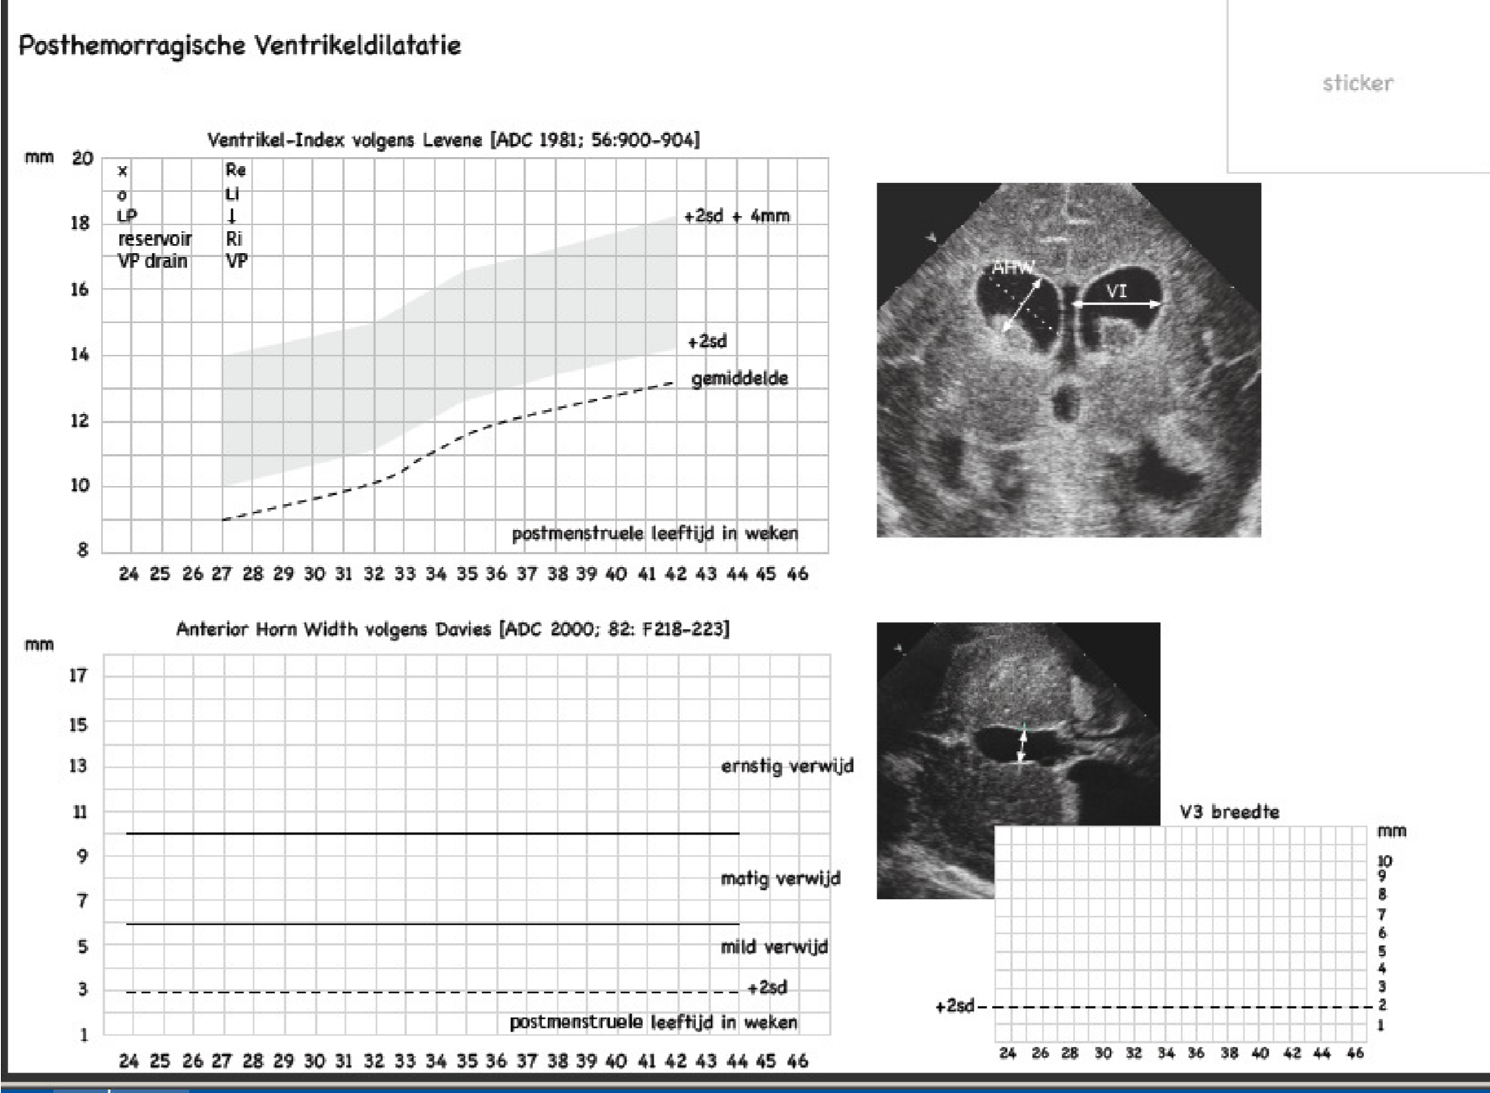

Beskrivning av de mått som används:

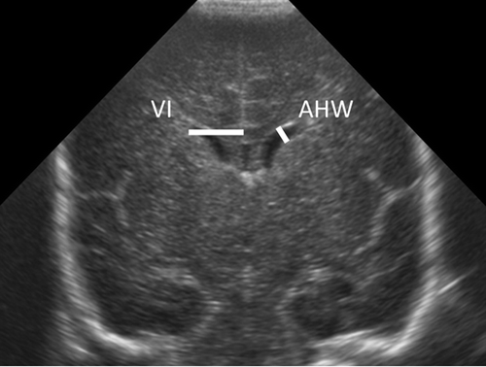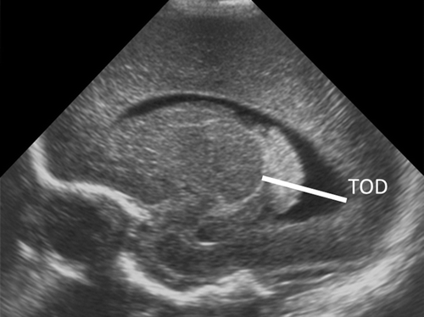

VI VentrikelIndex mäts i höjd med foramen Monroi i coronalsnitt och anger måttet på vardera sidan från falx cerebri till framhornets laterala avgränsning. Om tredje ventrikeln är synlig anges även dess bredd.
AHW Anterior Horn Width (framhornsvidd) mäts i samma projektion som VI och anger det största diagonala måttet över vardera sidans framhorn.
TOD Thalamo-Occipital Distance mäts i sagittalprojektion för respektive sida och anger avståndet mellan thalamus bakre kant mot plexus choroideus och occipitalhornets bakersta avgränsning.

I nedanstående studie fann man inga barn med AHW >4 mm eller TOD >25 mm (friska barn).

Ref: Floris Groenendaal Holland, Karin Sävman, Neonatal workshop 2011.

Ref normalvärden nedan:” New reference values for the neonatal cerebral ventricles”. Brouwer et al. Radiology vol 26: Issue 1: Pages 224-233. 2012

Normalfördelning av ventrikelmått inom 4 dygns ålder per gestationsvecka.

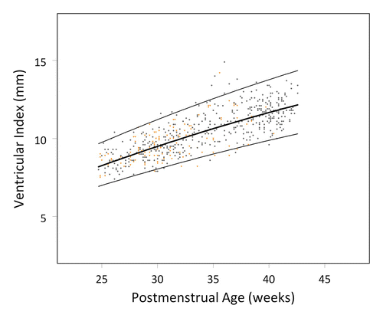

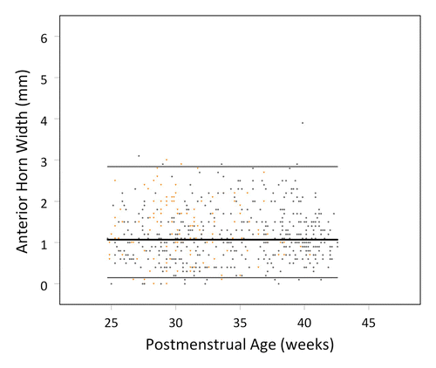

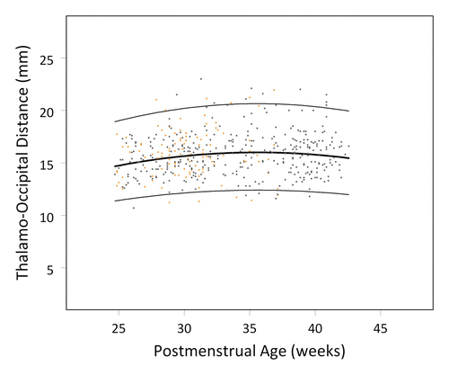

Longitudinella mätningar på prematura barn födda före v 30+0 med mätning under de första 4 dygnen samt vid motsvarande ca fullgången tid. Välmående barn med normal utveckling vid 15 mån ålder.

